監理技術者講習申込方法（インターネット申込の場合）

1 下記URLにアクセス
https://www.ejcm.or.jp/training/training-4/

2 インターネット申込みを選択
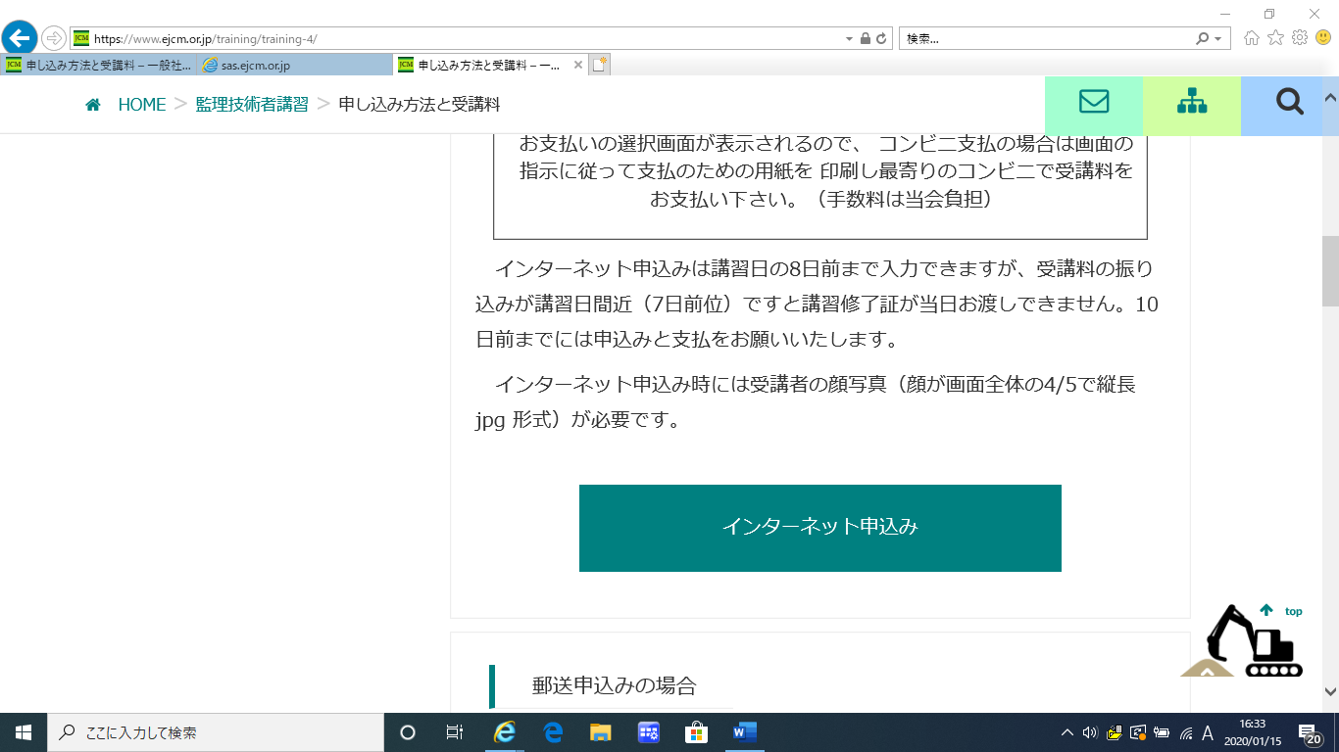

3 イベントカレンダーが表示されるので、講習地「栃木県」を選択
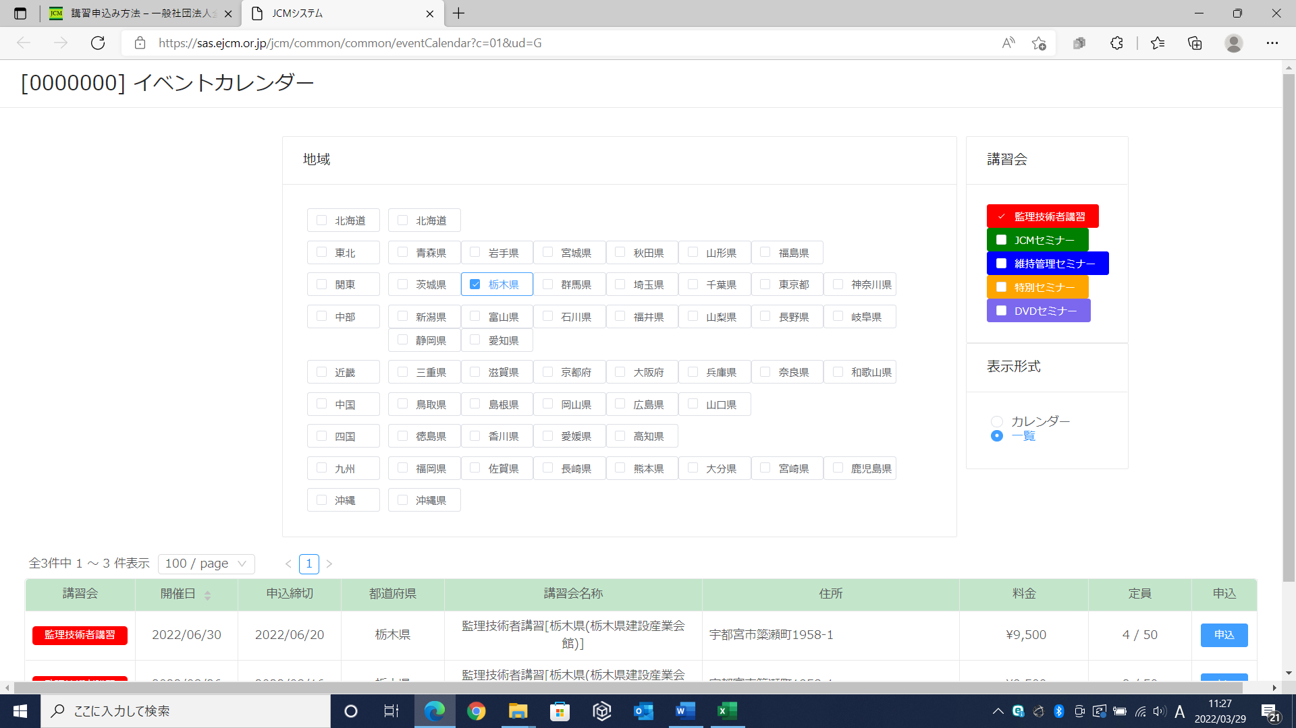

4 講習一覧から、【申込】を選択する。

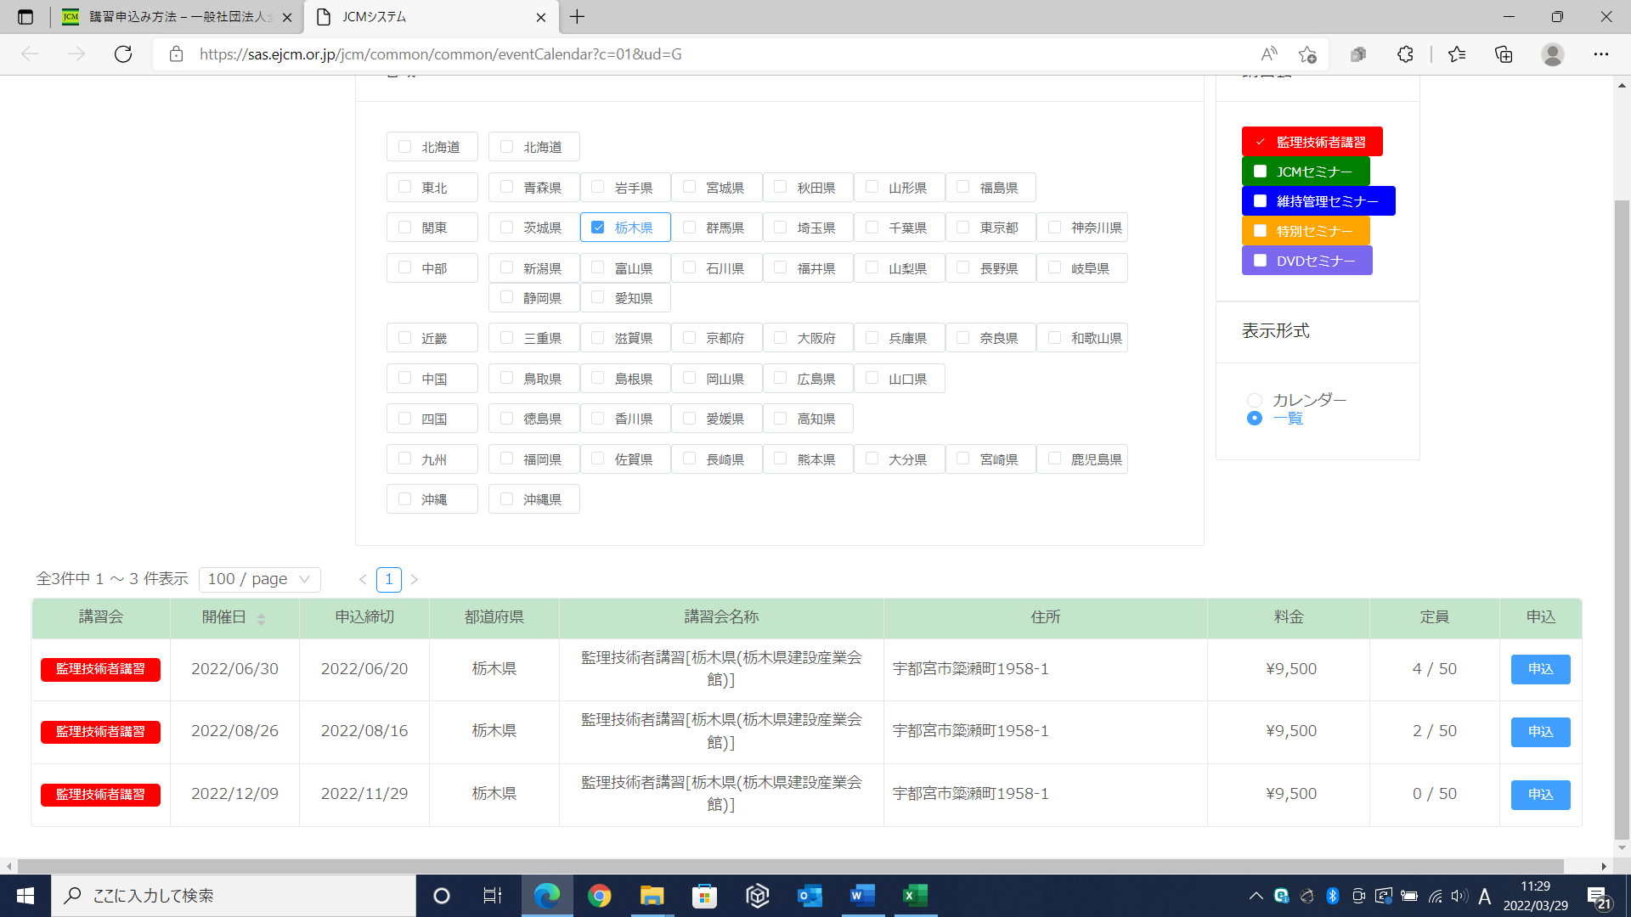
12月9日申込の場合
6月30日申込の場合
8月26日申込の場合

９月２２日申込の場合合

5 個人情報保護等に関するメッセージが表示されるので、【個人情報保護に関する基本方針】を確認後、【承諾する】を選択する。
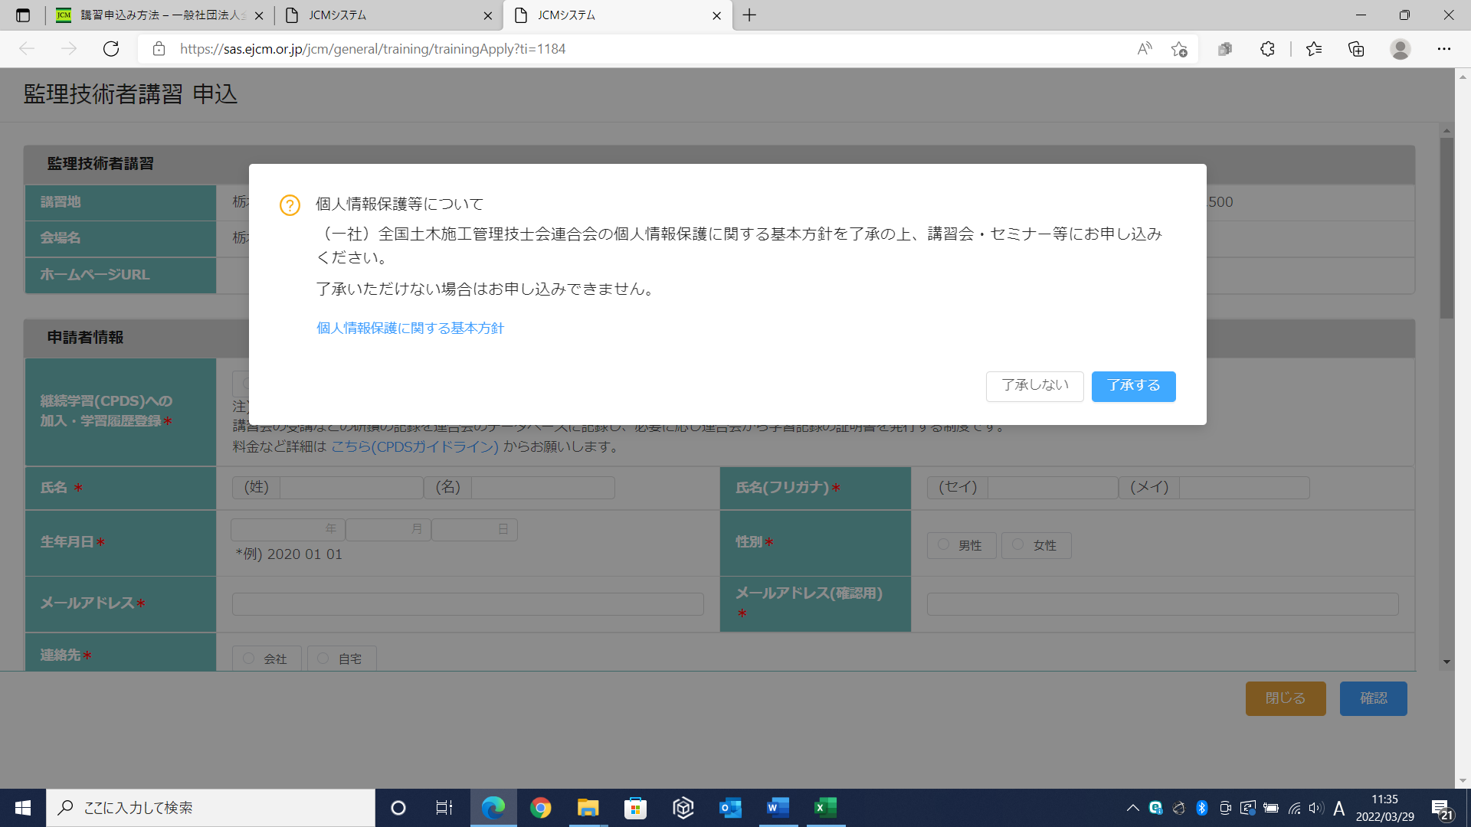

6 申込フォームが表示されるので、必要事項を入力する。入力完了
後、【確認】を選択する。申込内容の確認画面が表示されるので、
申込内容に誤りがないか確認し、最後に【申請】を選択する。
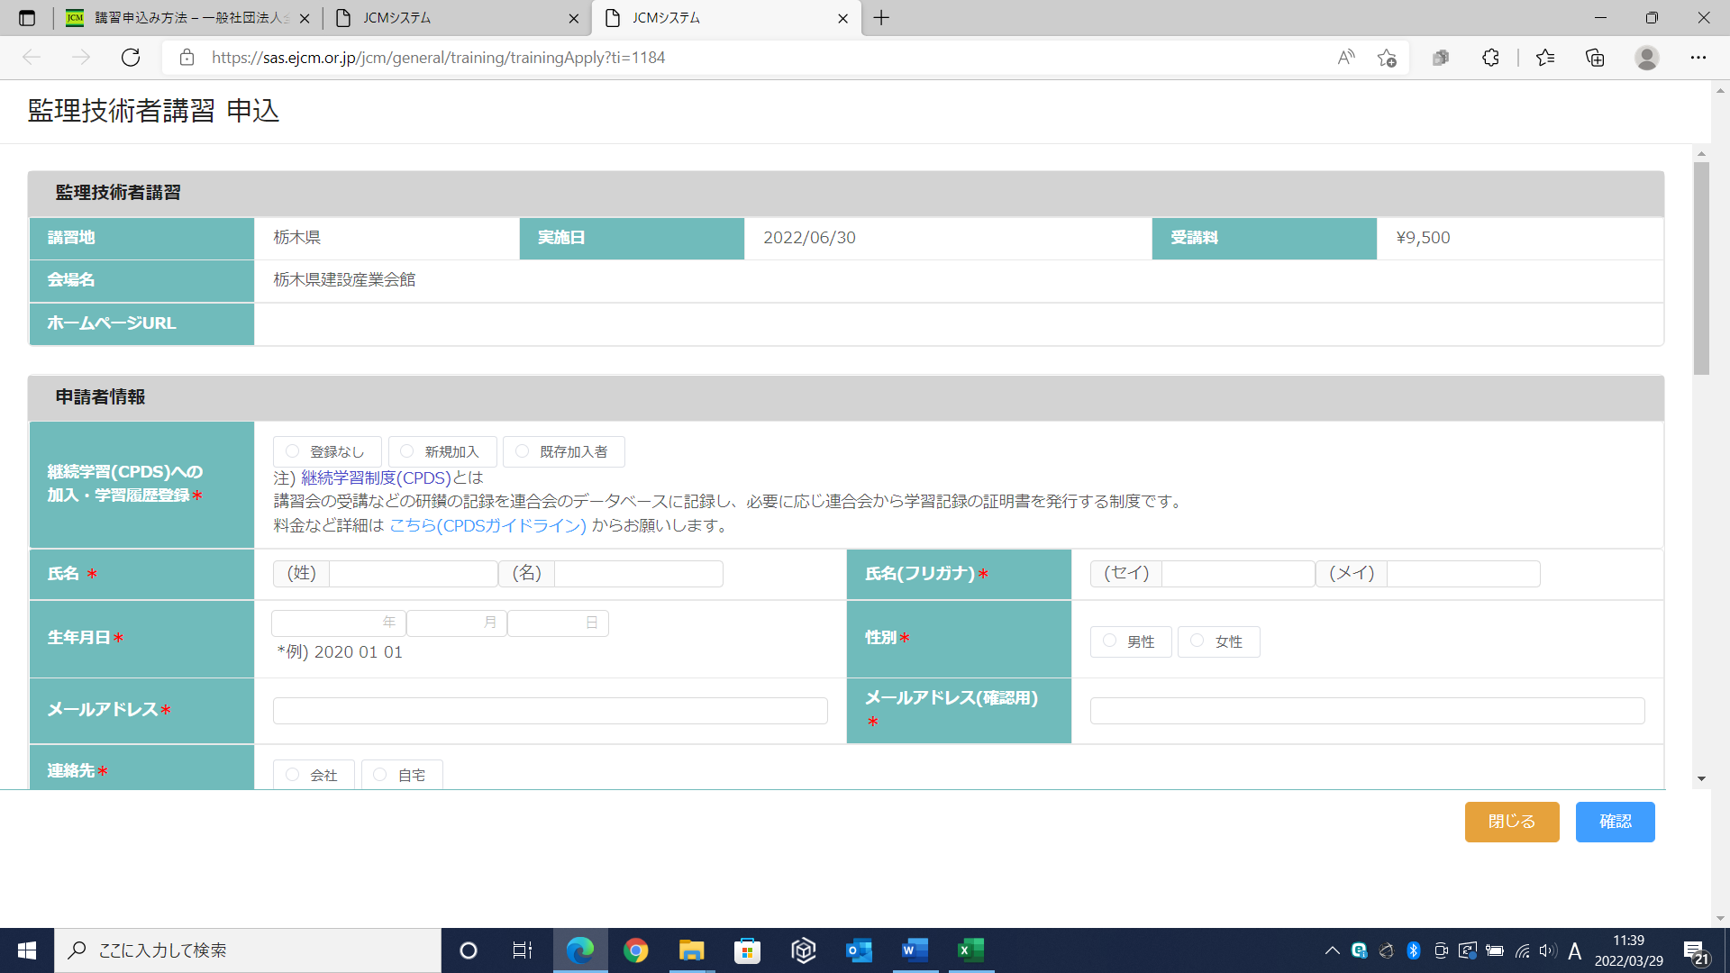

7 申込完了

監理技術者講習申込方法（郵送）

1 下記URLにアクセス
https://www.ejcm.or.jp/training/training-4/

2 郵送申込みを選択
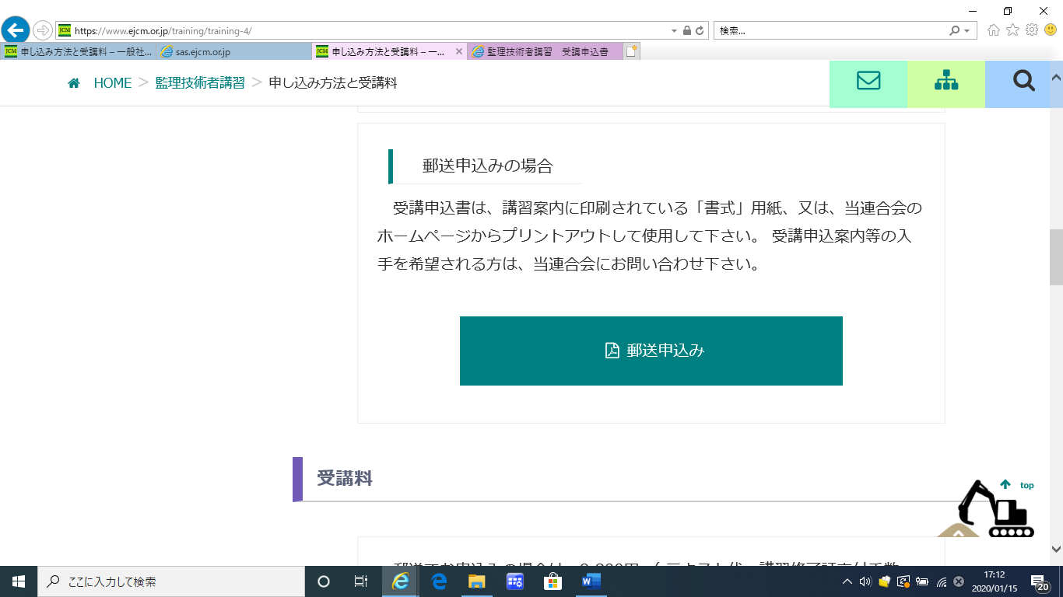

3 受講申込書が表示されるので、用紙をダウンロード。

4 指定の宛先に郵送し申込完了

